По Форме: Приложение 4, Регламент. Вариант 3 от 28.05.07
Форма № 1. Типовая форма содержание отчета о туристском спортивном маршруте

ОТЧЕТ

о водном прохождении туристского спортивного маршрута
IV (четвертой) категории сложности по рекам Она и Абакан,
совершенном группой туристов (из Рыбинска, Ярославля, Москвы)
в период с 4 по 26 августа 2012.

Маршрутная книжка № 1/4-409
Руководитель группы Базанов А.С.
Адрес, телефон, e-mail руководителя
г. Рыбинск пр. Революции, д. 32 кв. 82, 8-4855-55-81-88, 8-920-6-533-622, bazanov_as@mail.ru

Маршрутно-квалификационная комиссия Ярославская областная Федерация спортивного туризма (176-00-2244000000) рассмотрела отчет и считает, что поход может быть зачтен всем участникам и руководителю ____(_____________) категорией сложности.

Отчет использовать в библиотеке _______________________________________________________

Город Ярославль 2012 г.
Оглавление

Оглавление 2
Справочные сведения (Паспорт спортивного похода) 3
Отчет о спортивном походе 5
2.1.Общая идея похода 5
2.2.Варианты подъезда и отъезда, расположение погранзон, заповедников и других зон ограниченного доступа, порядок получения пропусков, дислокация ПСО, медучреждений и другие полезные сведения 5
2.3.Аварийные выходы с маршрута и его запасные варианты 6
2.4.Изменения маршрута и их причины 6
2.5.График движения 6
2.6.Техническое описание прохождения группой маршрута 15
2.7.Потенциально опасные участки на маршруте 25
2.8.Перечень наиболее интересных дополнительных объектов на маршруте 28
2.9.Дополнительные сведения о походе 29
2.10.Стоимость проживания, питания, снаряжения, средств передвижения 31
2.11.Итоги, выводы и рекомендации по прохождению маршрута 32
2.12.Копия маршрутной книжки 32
Приложения 33
Приложение А – Обзорная карта региона 33
Приложение Б – Карты 34
Приложение В – Галерея 36

Отчет составлен на основе «Регламент соревнований по группе дисциплин “маршрут” вида спорта “Спортивный туризм”» Вариант 3 от 28.05.07. Оформление основывалось на Приложении 4 данного документа, ссылка на данный документ http://www.tssr.ru/main/spp/rules/700/.

Справочные сведения (Паспорт спортивного похода)
Место проведения
Республика Хакасия, перевал Кохош, ручей Курукуль, реки Она, Абакан.

Сроки проведения
С 4 августа 2012 по 26 августа 2012 г. 22 дня.
Активная составляющая с 7 августа 2012 года по 22 августа 2012 года. 15 дней.

Подробная нитка маршрута
Заброска: Рыбинск – а/м – Ярослаль – ж/д – Абакан – а/м – Абаза – а/м – 105км трассы Абаза-Акдовурак.
Маршрут:
пешая часть: 105 км – перевал Кохош – р. Курукуль до слияния с р. Каратош.
водная часть: р. Она – р. Абакан.
Протяженность пешей части маршрута 60 км, водной части маршрута 175 км.
Выброска: Абаза – а/м – Абакан – ж/д – Ярославль – а/м – Рыбинск.

Обзорная карта региона с указанием маршрута и подъездов
Карта региона с маршрутом и вариантами подъездов, аварийных выходов с маршрута указана в Приложение А.

Определяющие препятствия
Определяющими препятствиями маршрута являются следующие пороги на реке Она:
- Максим 4 кс
- Змейка 4 кс
- Мельница 4 кс
- Бык 4 кс
- Бобслей 4 кс
- Первый Онский 4 кс
- Второй Онский 4 кс
Все определяющие препятствия проходятся с предварительным просмотром и страховкой.
Перечень препятствий взят из маршрутной книжки (пункт 2.11, раздел 6).
По решению группы были выполнены внеплановые обносы:
- частичный обнос порога «Змейка», по причине застрявшего на камнях и перегородившего русло ствола дерева
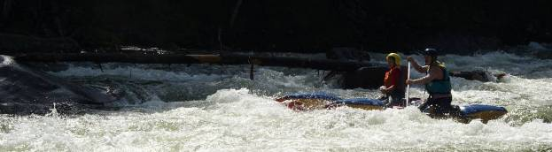
Рисунок 1 Порог «Змейка», дерево в камнях.
- третья ступень порога «Бобслей» в сливе просматривался камен, в безопасном обходе которого были не уверены, существовала опасность повреждения судов.

Способ передвижения
2 двухместных катамарана Стерх-2, один четырехместный Стерх-4.

Участники похода
Полный список участников похода указан в копии маршрутной книжки пункте 2.11. в разделе 2

Адрес хранения отчета, наличие видео и киноматериалов, в том числе адрес интернет сайта нахождения отчета (если таковой имеется)
После защиты в течение 4 (четырех) недель отчет будет расположен на сайте www.marshruty.ru. Для поиска отчета на сайте необходимо найти страницу руководителя похода.

МКК, рассматривающая поход
Ярославская областная Федерация спортивного туризма (176-00-2244000000). Наименование и шифр МКК взяты со штампа в маршрутной книжке, пункт 2.11, раздел 12.

Отчет о спортивном походе

Общая идея похода
Повышение квалификации участников похода, отработка техники прохождения различных препятствий, отработка техники страховки и самостраховки.

Варианты подъезда и отъезда, расположение погранзон, заповедников и других зон ограниченного доступа, порядок получения пропусков, дислокация ПСО, медучреждений и другие полезные сведения
Карта региона с маршрутом и вариантами подъездов, аварийных выходов с маршрута указана в Приложение А.
Существует несколько способов добраться до стартовой точки – 105 км трассы Абаза – Акдовурак, оканчиваются они одинаково – автомобильной заброской по вышеуказанной трассе, а вот начало может быть различным. Добраться в регион можно несколькими способами – ж/д до станций Абакан, Красноярск, Абаза, Аскиз, авиа до Красноярска. Один из участников в силу личный обстоятельств выбрал авиа заброску до Красноярска с последующим приездом в Абакан, остальная часть группы воспользовалась вариантом ж/д заброски поездом Москва – Абакан до станции Абакан, где нас уже встречал заказанный ранее микроавтобус. Дорога Абакан – 105км заняла порядка 4-5 часов, московский поезд прибывает в Абакан ранним утром, поэтому последовали совету Олега (водитель микроавтобуса) и закупка хлеба была перенесена в Таштеп.
О заброске до места назначения можно договориться на привокзальной площади в Абакане, а можно и заказать заранее. По совету поездных попутчиков мы отказались от пользования услугами «Туркомплекса «Снежный барс» - http://www.rodnikltd.ru, и договорились с заброской/выброской с Олегом (8-913-441-81-52, 8-902-010-9888) причин две – машина Олега лучше, цена ниже (суммарная экономия ~7000руб на группу). От 105 км до реки Она можно либо дойти пешком (порядка 20км по лесной тропе, с бродами и перевалом), либо добраться на заранее заказанных лошадях, в этом году стоимость одной лошади для заброски достигала 8000 рублей.
Штатный выход с маршрута – это лес на берегу Абакана в Абазе с последующим переездом в Абакан, Аскиз, Красноярск.

Аварийные выходы с маршрута и его запасные варианты
Первый вариант – участок от слияния с рекой Большой Он до поселка Кубайка, выход на трассу Абаза-Акдовурак, которая петляет по берегам периодически пересекая реку.
Второй вариант – выход в поселке Малый Анзас.

Карта региона с маршрутом и вариантами подъездов, аварийных выходов с маршрута указана в Приложение А.

Изменения маршрута и их причины
Группа проходила маршрут согласно заявленному плану похода.
Изменялись только места ночевок, причиной этому было общее решение группы, зависящее от физического состоянии группы, времени суток, информации об имеющихся впереди препятствиях и стоянках.
По решению группы были выполнены внеплановые обносы:
- частичный обнос порога «Змейка», по причине застрявшего на камнях и перегородившего русло ствола дерева
- третья ступень порога «Бобслей» в сливе просматривался камен, в безопасном обходе которого были не уверены, существовала опасность повреждения судов.

График движения
В данном разделе представлен график движения по маршруту, график немного отличается от планируемого в маршрутной книжке (пункт 2.11, раздел 3), отличия в местах стоянок и дневках. Данные изменения были обусловлены целесообразностью/нецелесообразностью стоянок/дневок в определенных местах маршрута, все изменения принимались общим решением группы.
График движения группы представлен в Таблица 1, детальное описание прохождения маршрута группой приводится в пункте 2.6, связь через поле «№» в таблице.
Описание колонок таблицы:
№ - идентификатор, определяющий точку в отчете и на карте;
GPS – GPS координаты препятствия, если иное не указано перед координатой. Эта информация приведена в качестве дополнительной и не является определяющей при определении местоположения препятствия или группы;
Расст… – расстояние в километрах от предыдущей точки, время необходимое на преодоление указанного расстояния
Длина – протяженность препятствия в метрах
Препятствие – колонки описывающее препятствие
Наименование, к/с – наименование препятствия и его сложность
Чалка… – поле содержащее информацию о месте чалки перед порогом, месте осмотра/обноса и описание препятствия.
Ориентиры… – поле описывает ориентиры на подходе к препятствию, кроме этого может содержать любую полезную информацию по данному препятствию

Таблица 1 График движения группы по маршруту
№ | GPS | Расст от пред, км, чч:мм | Длина, м. | Препятствие
 |  |  |  | Наименование, к/с |  | ориентиры, стоянки  Доп. инф
 |  |  |  | Чалка, осмотр, обнос.  Описание. |  | ориентиры, стоянки  Доп. инф
Пешая часть маршрута,
105 км – точка старта пешего участка
П<число> – ориентир, значимая точка пешей части маршрута
ПН<число> – ночевка номер <число> на пешей части маршрута
ПВС<число> – возможная стоянка на пешей части маршрута
ПБ<число> – брод на пешей части маршрута

105 км | N51.43.307 E89.50.723 | Старт | 105 км на трассе Абаза – Акдовурак, до этой точки довозят машинами, дальше нас ждала пешая заброска до реки Она.
П1 | N51.43.218 E89.50.491 | 0,35  0:10 |  | Первый ориентир на пути – опора ЛЭП.
П2 | N51.43.172 E89.50.389 | 0,15км  0:05 | 3 | Брод через реку Большой Он, по нашей погоде эта преграда представляла собой реку шириной порядка 3м, и глубиной 0,3 – 0,4 м, но с достаточно быстрым течением.  Следующий источник воды будет только после спуска с перевала!
П3 | N51.43.128 E89.50.261 | 0,18км  0:05 |  | Начало подъема на перевал из кедровой рощи.
П4 | N51.42.806 E89.49.198 | 1,6км 0:40  Подъем 270м |  | Перевал Кохош, вид на долину ручья Курукуль  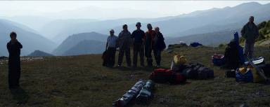
Н7_8 | N51.42.922 E89.48.364 | 1,3км 0:30  Спуск 200м |  | Первая ночевка на пешем участке.  Чуть ниже течет ручей с питьевой водой.
ПВС1 | N51.42.677 E89.48.074 | 0,7км 0:15  Спуск 130м |  | Небольшая поляна пригодная для стоянки.
ПВС2 | N51.42.578 E89.47.481 | 0,9км 0:20  Спуск 115м |  | Небольшая поляна пригодная для стоянки.  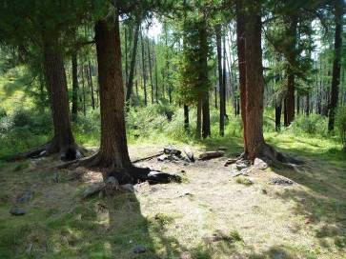
ПВС3 | N51.42.671 E89.47.176 | 0,45км 0:07  Спуск 40м |  | Небольшая поляна пригодная для стоянки.
ПВС4 | N51.42.672 E89.46.310 | 1,2км 0:25  Спуск 90м |  | Небольшая поляна пригодная для стоянки.
Н8_9 | N51.42.669 E89.44.242 | 0,06км  0:01 |  | Вторая ночевка на пешем участке. Ориентиром стоянки является узкая высокая скала по правую руку, частично поросшая лесом. Между ПВС4 и ПН2 протекает небольшой ручей, впадающий в Курукуль  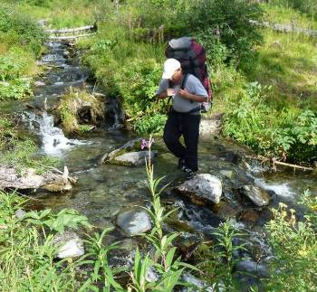
ПВС5 | N51.42.871 E89.44.695 | 2,15км 0:35  Спуск 80м |  | Небольшая поляна пригодная для стоянки.
ПБ1 | N51.42.853 E89.44.460 | 0,35км  0:06 | 4 | Первый брод пешего участка через ручей Курукуль. Ширина ручья 4-5 метров, глубина 0.2 – 0.3 м, при желании, можно найти сухой переход по камням или деревьям, пройдя выше/ниже по течению.  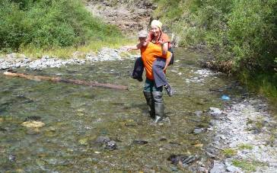
ПВС6 | N51.42.848 E89.44.297 | 0,25км  0:05 |  | Небольшая поляна пригодная для стоянки.
ПБ2 | N51.42.856 E89.44.210 | 0,14км  0:04 | 4 | Второй брод через ручей Курукуль. Ширина ручья 4-5 метров, глубина 0.2 – 0.3 м, при желании, можно найти сухой переход по камням или деревьям, пройдя выше/ниже по течению.
ПБ3 | N51.42.793 E89.43.179 | 1,3км  0:25 | 4 | Третий брод через ручей Курукуль. Ширина ручья 4-5 метров, глубина 0.2 – 0.3 м, при желании, можно найти сухой переход по камням или деревьям, пройдя выше/ниже по течению.
ПБ4 | N51.42.715 E89.42.622 | 0,8км  0:13 | 4 | Четвертый брод через ручей Курукуль. Ширина ручья 4-5 метров, глубина 0.2 – 0.3 м, при желании, можно найти сухой переход по камням или деревьям, пройдя выше/ниже по течению.
ИЗБ  ПВС7 | N51.42.710 E89.42.540 | 0,1км  0:02 |  | По правую руку по ходу движения, в 20-30м от тропы можно увидеть избу, место можно рассматривать как аварийную ночевку, есть место для стоянки.  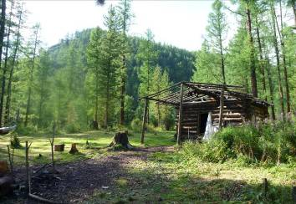  К огромному сожалению на поляне С*АЧ!!!
ПВС8 | N51.42.586 E89.41.765 | 1км  0:20 |  | Небольшая поляна пригодная для стоянки.
Н9_10 | N51.42.501 E89.41.433 | 0,5км  0:08 |  | Третья ночевка на пешем участке.  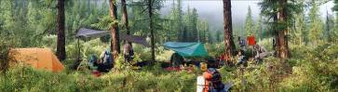  Раннее утро  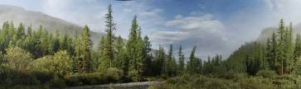
ПВС9 | N51.42.530 E89.40.953 | 0,6км  0:10 |  | Небольшая поляна пригодная для стоянки.  На фото фрагмент тропы  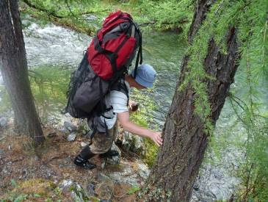
ПВС10 | N51.42.516 E89.40.080 | 1,1км  0:17 |  | Небольшая поляна пригодная для стоянки.
ПВС11 | N51.42.255 E89.39.730 | 1,8км  0:34 |  | Небольшая поляна пригодная для стоянки.
Н10_11 | N51.42.043 E89.37.032 | 2,3км  0:38 |  | Четвертая ночевка на пешем участке.
ПВС12 | N51.42.078 E89.36.345 | 0,85км  0:14 |  | Небольшая поляна пригодная для стоянки.
ПВС13 | N51.42.073 E89.36.098 | 0,3км  0:04 |  | Небольшая поляна пригодная для стоянки.
Итого: пешая заброска составила 20,5 км, затраты времени 6:15, но это «чистое» время хода, без учета остановок, времени на «челночную» заброску (относишь рюкзак1 до следующей остановки, возвращаешься в исходную точку, относишь рюкзак2 до следующей остановки и тд.).
Для расчета затраченного времени необходимо полученное время умножить на 4 (3 ходки + время на отдых после каждой ходки), в итоге получаем 25 часов.
Водная часть маршрута,
СТ – стапель, начало водной части маршрута
<число> – ориентир, значимая точка водной части маршрута
Н<число>_<число> – ночевка номер с <число> на <число> на водной части маршрута
ВС<число> – возможная стоянка <число> на водной части маршрута
ПР<число> – препятствие <число> на водной части маршрута
М<число> – мост <число> на водной части маршрута
СТ,  Н11_12 | N51 42.109  E89 35.973 | 0,15км  0:02 |  | Стапель, баня, первая ночевка водной части, начало водной части маршрута.
1 | N51 42.109  E89 35.973 | Сразу | 1800 | На этом участке река представляет собой мелководную и быструю шиверу.
Н12_13 | N51 42.906  E89 35.292 | Сразу |  | Река расширяется, мелеет, по выходам конной тропы на берегах реки угадывается брод. На обоих берегах есть поляны для стоянки. Встаем на ночевку на правом берегу  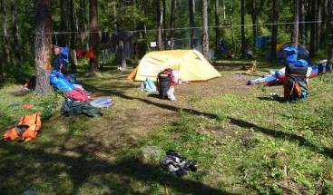  Свободного времени много, и разведка идет на Каратош…  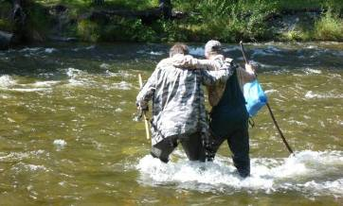
2 | N51 42.963  E89 35.348 | Сразу | 100 | Шивера на левом повороте, валы, небольшой прижим к скале правого берега  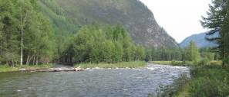 | После острова, образован-ного левым притоком – ручьем Каратош.
3 | N51 42.963  E89 35.348 | Сразу | 1900м | Каратошская застава, Шиверы и быстротоки, завершающиеся разливом.  На правом берегу деревянные строения. Возможна аварийная стоянка.  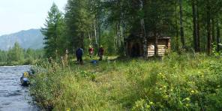 | Начинается сразу после (2)
4 | N51 43.927  E89 35.723 | 0,1км | 1400м | Шивера с разбоями, в некоторых протоках возможны завалы.
5 | N51 44.511  E89 36.024 | Сразу |  | Шивера, б/к за островом небольшой слив  Ориентир, сразу за сливом правый приток. | Остров перед лев поворотом
6 | N51 44.511  E89 36.024 | 0,05км | 1800м | Шивера, б/к  Без осмотра.
7 | N51 45.439  E89 35.662 | 0,25км  0:02 | 60м | Шивера на левом повороте.  Ориентир Шивера на левом повороте, в начале поворота видна скала на правом берегу реки.
8 | N51 45.501  E89 35.547 | Сразу | 120м | Порог, б/к, гряда камней по левому берегу, отмель по левому берегу  Без осмотра. | отмель по левому берегу
9 | N51 45.627  E89 35.495 | Сразу | 900м | Шивера, б/к  Без осмотра.
10 | Осмотр  N51 46.125  E89 35.380  Порог  N51 46.254  E89 35.413 | 0,15км  0,25км |  | Порог «Калибр» 3 кс  Порог в левой протоке, осмотр порога можно начинать после впадения левого притока по левому берегу.  Порог представляет собой шиверу сливом высотой не более 1м в конце, осложненную камнями  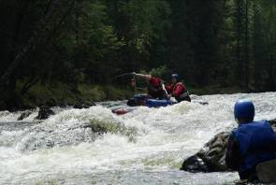 | Ориентир порога – большой поросший лесом остров,
Н13_14 | N51 46.362  E89 35.469 | 0,2км  0:02 |  | Стоянка на левом берегу в точке начала осмотра «Максима».  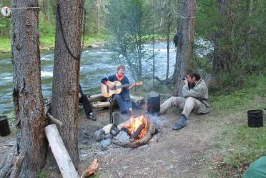
11 | Осмотр  N51 46.362  E89 35.469  Порог  N51 46.393  E89 35.526 | 0,1км | локал | Порог «Максим» 4кс  Осмотр порога по левому берегу, чалка в небольшую заводь на левом берегу, порог находится в правой протоке, левая маловодная. Дойти до порога можно либо по завалу (многие бревна качаются и достаточно скользкие) или обойти завал по берегу и подойти к основным сливам по камням.  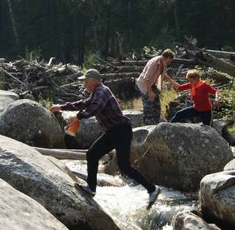  Порог представлял собой три слива, каждый высотой около 0.5м, линия движения ограничена узкой протокой между правым коренным берегом и скальником, образующим остров.  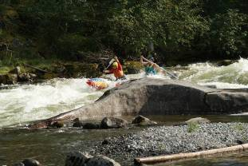  После порога чалка в улово на стороне острова сразу за последним камнем.  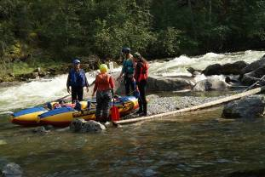 |  | Ориентиром порога является каменный остров и завал в левой протоке.
12 | N51 46.496  E89 35.549 | Сразу | 400м | Порог «Змейка» 4кс  Порог представляет собой слалом между камней в русле реки, основная опасность – быть перевернутыми или прижатыми к камню. Осмотр начинается с места чалки после Максима.  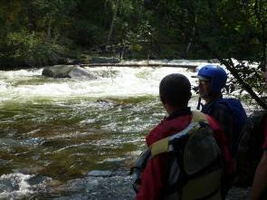  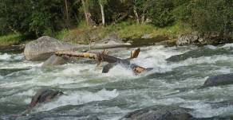  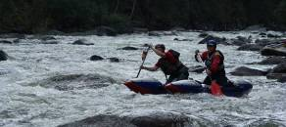 |  | Сразу после Максима.  В конце порога на левом берегу есть поляна для стоянки, на которой установлен памятник погибшим, а на правом берегу есть охотничий домик.
ВС1 | N51 46.704  E89 35.415 |  |  | Возможная стоянка, на поляне стоит памятник погибшим.
13 | N51 46.704  E89 35.415 | 0,15км  0:01 | 1400 | Шивера, один заметный слив
14 | N51 47.254  E89 34.974 | 0,1км  0:01 | 50 | Первый порог Каскада. Входная шивера затем вода собирается у правого берега, затем уходит налево и образует котел. |  | Ниже 50м устья от Сред Арыг
15 | N51 47.331  E89 34.959 | 0,15км  0:01 | 50 | Сливы порядка 0.5м, проходы по языкам, на ПБ после порога чалка для просмотра 16 и 17, просмотр рекомендуется
16 | N51 47.420  E89 34.966 | 0,15км  0:01 | 60 | Шивера с большим уклоном и валами, в последнем сливе по центру стоит зуб.
17 | N51 47.679  E89 35.022 | 0,5км  0:04 | 100 | Порог «Трон». 3 слива по 1 – 0.7м, последний осложнен камнем, прижим и множество сливов между камней
ВС2 | N51 47.679  E89 35.022 |  |  | Возможная стоянка на левом берегу у порога.
18 | N51 47.872  E89 35.061 | 0,1км  0:01 | 2000 | Участок шивер до порога Косые ворота
19 | Осмотр  N51 48.771  E89 35.316  Порог  N51 48.819  E89 35.339 | 0,1 км  0:01 | 300м | Порог «Косые ворота», 3кс  Притоки с обеих сторон, затем левый поворот. Сужение реки 2 слива по центру реки и навал на камень в центре реки, основная струя уходит влево, образуя навал на плиту у левого берега, общий перепад 2.5 – 3м.  Осмотр, страховка по левому берегу  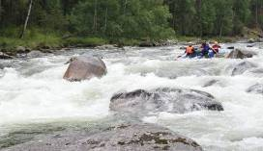 |  | Притоки с обеих сторон, затем левый поворот
Н14_15 | N51 48.939  E89 35.250 | Сразу | 250 | Ночевка сразу за порогом на правом берегу, аварийная из-за испортившейся погоды
20 | N51 48.957  E89 35.232 | Сразу | 120м | Шивера перед порогом Мельница
21 | N51 49.057  E89 35.233 | Сразу | 100 | Порог Мельница, 4кс  Порог находится на правом повороте, река разбивается на 2 рукава – основная струя идет по левому, но и правая протока – проходимая. После слияния реки 2 подковообразных слива (по другой воде – котлы?), суммарной высотой порядка 1.5 м  Осмотр возможен по обоим берегам.  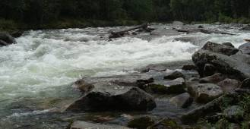 | порог после слияния рукавов на левом повороте
22 | Осмотр  N51 49.374  E89 35.300 | 0,6км  0:04 | 200м | Порог «Ложный бык»  Шивера на входе, затем реку перегораживают гряды камней со сложными сливами и маневрирование  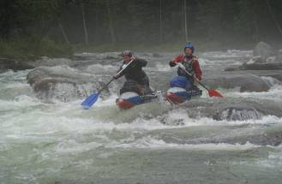
22 | Порог  N51 49.498  E89 35.412 | 0,2км  0:02 | 500м
23 | N51 49.620  E89 35.759 | сразу | 650м | Порог «Бык» 4кс  Порог содержит три ступени, в первой по центру слива расположен камень «Бык», левый берег скальный, вторая третья ступени – сливы и шиверы между ними.
24 | N51 50.279  E89 35.710 | 0,75км  0:04 | 100м | Шивера
25 | N51 50.407  E89 35.676 | 0,2км  0:02 | 100м | Шивера
26 | N51 50.489  E89 35.532 | 0,15км  0:01 |  | Хлестовский прижим, порог на крутом правом повороте, прижим идет к скале левого берега.  На повороте под правым берегом завал! | Крутой правый поворот
Н15_16 | N51 50.489  E89 35.532 |  |  | Стоянка на правом берегу в лесу, с воды практически не видна, берег – каменистая отмель.
27 | N51 50.632 E89 35.657 | 0,3км  0:04 | 1400м | Шиверы, быстротоки
28 | Осмотр  N51 51.087  E89 36.445 | сразу | 250м | Порог «Бобслей» 4кс  Трехступенчатый порог, каждая ступень просматривается и отделена от другой относительно спокойной водой.  1 ступень – слив 1 – 1.5м и легкий навал на камень по центру реки.  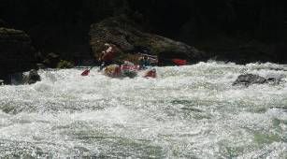  2 ступень – слив около 1м, за ним валы  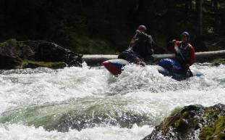  3 ступень – слив между скальными берегами, по центру стоит камень, в верхней части слива просматривается зуб, рисковать не стали, и провели пустые суда через третью ступень под левым берегом, один экипаж прошел, стартуя с камней у самого слива  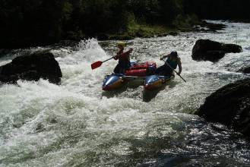 | Основной ориентир – трехглавая вершина на правом берегу, и крутой левый поворот перед ней
28 | Порог  N51 51.205  E89 36.531 | 0,25км  0:02 | 550м
ВС3 | N51 52.084  E89 36.810 | 1,3км  0:09 |  | Возможная стоянка ориентир – высокая отвесная скала по левому берегу
29 | N51 52.177  E89 37.268 | 0,7км  0:05 | 100м | Мощная шивера с мощной бочкой на левом повороте
30-39 |  |  |  | На участке между 29 и 40 река осложнена шиверами различной конфигурации и мощности, особой опасно они не представляют, на участке отсутствуют обустроенные стоянки, возможны только экстренные или аварийные стоянки.
ВС4 | N51 56.711  E89 37.037 | 9,3км  1:00 |  | Возможная стоянка
40 | N52 02.105  E89 39.852 | 12,0км  1:15 | 600м | Разбои, опасность завала
40_ЗВЛ | N52 02.250  E89 40.051 |  |  | Завал который пришлось обходить  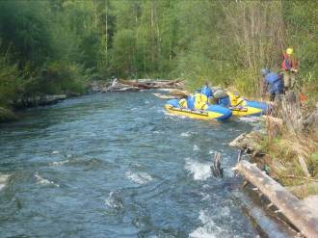
ВС5, Брод | N52 02.672  E89 40.631 | 1,1км  0:08 |  | ВС Брод, аварийная стоянка, начиная с этой точки и до Н17_18, включительно места посещаются местным населением, есть наезженные дороги
ВС6 | N52 03.178  E89 40.617 | 1,2км  0:08 |  | Возможная стоянка
Н16_17 | N52 03.325  E89 41.541 | 1,4км  0:09 |  | Ночевка на правом берегу после впадения большого левого притока Кабансуг, ориенир – каменная отмель.
ВС7 | N52 03.510  E89 43.342 | 2,4км  0:12 |  | Возможная стоянка на правом берегу
Она_БОн | N52 04.347  E89 45.113 | 3,2км  0:18 |  | Стрелка Она-Большой Он  Возможна аварийная стоянка на правом берегу
41-59 | Участок Средней Оны, по берегам реки проходит траса Абаза-Акдовурак, через реку переброшено 4 моста + остался еще деревянный мост  Препятствия на реке представляют собой шиверы и мели, все препятствия проходятся без осмотра. На крутых поворотах реки возможны прижимы.  Стоянки в большинстве своем это съезды с дороги оканчивающиеся полянами на берегу реки
М1 | N52 07.148  E89 46.613 | 7,4км  0:44 |  | Первый мост  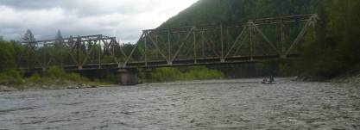
М2 | N52 08.253  E89 49.047 | 6,0км  0:35 |  | Второй мост  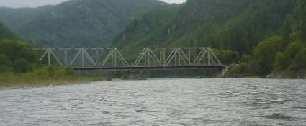
М3 | N52 09.574  E89 51.685 | 8,0км  0:47 |  | Третий мост  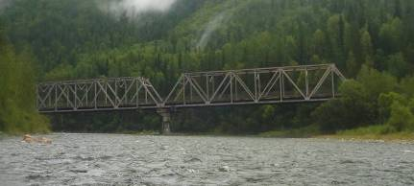
МД | N52 15.352  E89 50.902 | 14,5км  1:28 |  | Деревянный мост. Опасность заключается в застрявших стволах сплавляющихся деревьев между фермами моста  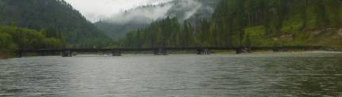
ВС8 | N52 10.942  E89 52.044 | 3,1км  0:20 |  | Возможная стоянка на правом берегу
М4 | N52 18.085  E89 49.726 | 19.8км  2:00 |  | Четвертый мост.  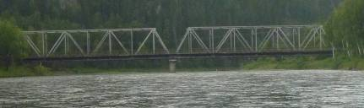
МК | N52 19.582  E89 49.238 | 3,9км  0:25 |  | Пятый мост, поселок Кубайка  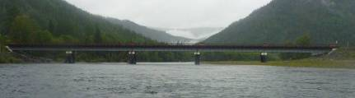
Н17_18 | N52 21.258  E89 49.334 | 6,5км  0:40 |  | Ночевка  Место для ночевки находится на левом берегу, на резком левом повороте, с каменной отмелью, на правом берегу высокая скала поросшая лесом.  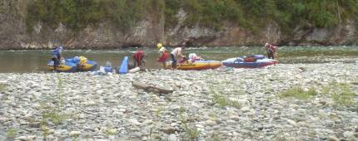
МА | N52 23.759  E89 49.458 | 5,5км  0:40 |  | Малый Анзас
50-52 | N52 25.278  E89 47.768 | 3,7км  0:25 | 300м | Шиверы.
53 | N52 26.416  E89 48.037 | 2,0км  0:13 | 300м | Порог с мощными валами и бочками.
54 – 60 | N52 26.905  E89 48.129 |  |  | Участок мощных шивер
61 | N52 28.465  E89 48.661 | 3,7км  0:25  (от 53) | 250м | Порог мощные валы, бочки
62 | N52 28.799  E89 49.124 | 0,5км  0:05 | 200м | Порог, большие камни, бочки
63 | N52 29.250  E89 49.623 | 0,8км  0:05 | 200м | Шивера
64 | N52 29.769  E89 50.159 | 0,9км  0:06 |  | Порог Ревун, 2кс  Порог сразу за левым поворотом, после объединеия проток обходящих остров, порог представляет собой бочку, из которой может перетащить в прижим у правого скального берега.  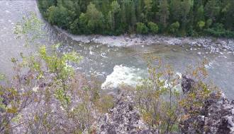
Н18_19_  20_21 | N52 29.773  E89 50.129 |  |  | Стоянка и дневки у порога Ревун
65 | Старт  N52 29.938  E89 49.993 | 0,2км | 200 | Порог «Первый Онский» (Джаргинская Яма) 4кс  Порог состоит из двух ступеней, суммарное падение порядка 6 метров. Порог начинается мощной шиверой. В первой ступени по центру русла лежит огромный камень, за ним образуется большая пенная бочка,  Во второй ступени слив через три больших камня, основная струя идет под правый берег.  Прохождение возможно как под левым, так и под правым берегом.  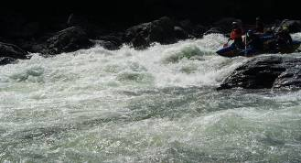
65 | Порог  N52 30.030  E89 50.062 |  | 100
65 | ВыхШив  N52 30.102  E89 50.085 |  | 200
ВС9 | N52 30.259  E89 50.158 | - |  | После Первого Онского порога на левом берегу есть небольшая стоянка, плохо заметная с воды
66 | N52 30.259  E89 50.158 | 0,1км | 750м | Выходная шивера Первого Онского, завершающяяся входной шиверой Второго Онского
67 | Осмотр  N52 30.617  E89 50.038 | 0,1км | 150м | Порог «Второй Онский» 4кс  Порог расположен в левой протоке образованной большим каменным островом, порог состоит из двух ступеней, первая содержит три мощных слива с интервалом 10-15м и высотой порядка метра.  Вторая ступень состоит из большого камня с пенными котлами рядом с ним и чистого прохода по валам по правой части протоки.  Правая протока мелководная и непроходимая.  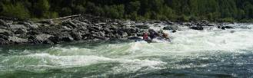 | Левый поворот, большой каменный остров, видимое понижение уровня в левой протоке
67 | Iступень  N52 30.693  E89 49.982 |  | 60
67 | IIСтупень  N52 30.762  E89 49.954 |  | 30
68 | N52 30.812  E89 49.910 | Сразу | 150м | Шивера с крупными камнями | Сразу после (68)
69 | N52.30.826 E89.49.870 | 100  0:01 | 400 | Шивера
70 | N52.31.096 E89.49.725 | 100  0:01 | 500 | Много камне в русле,в по нашей воде быстроток между камней
71 | N52.31.352 E89.49.240 | 0,2  0:02 |  | Порог «Выходной», 3кс  Скопления больших камней по берегам реки, три слива с мощными бочками. Осмотр возможен с обоих берегов. | На пологом левом повороте.
Стрелка | N52.32.378 E89.49.417 | 3,4км  0:22 |  | Стрелка Она-Абакан
ВС10 | N52.32.753 E89.49.188 | 3,8км  0:23 |  | Возможная стоянка на левом берегу
Н21_22 | N52.34.407 E89.54.264 | 6,4км  0:40 |  | Ночевка на левом берегу Абакана, сразу после левого притока Латчин
ВС11 | N66.39.214 E30.43.417 | 1,5км  0:15 |  | Возможная стоянка на обоих берегах
ВС22 | N52.33.858 E89.55.349 | 0,7км  0:07 |  | Возможная стоянка на левом берегу
АСТ  Н22_23 | N52.37.276 E90.03.608 | 13,8км  1:45 |  | Антистапель и завершающая ночевка похода. в лесу близ города Абаза, периодически ходит местное население, на ночь желательный дежурные по лагерю.
МАГАЗИН | N52.36.995  E90.04.594 | 2.1км  0:25 |  | Магазин в городе Абаза
Итого водная часть |  | 173км
Итого по маршруту |  | 193.5км (235км с учетом челночной заброски)

Техническое описание прохождения группой маршрута
В разделе раскрывается прохождение всех участков маршрута, указанных в пункте 2.5. Ниже описаний участков маршрута предоставлены фотографии с данных участков. Для «Определяющих препятствий» предоставляется фотографии прохождения препятствия, для остальных участков фотографии предоставляются в ознакомительных целях.
Описание колонок таблицы:
№ - идентификатор определяющий точку в отчете и на карте;
ЧХВ – Чистое ходовое время, потраченное на преодоление препятствия;
Порог… – название преодолеваемого препятствия, особенности прохождения и страховки.
Таблица 2 Особенности прохождения сложных участков маршрута
№ | ЧХВ | Наименование, к/с
11 | 1:00 | Порог «Максим» 4кс  Прохождение данного порога было дополнительно осложнено опасностью слиться по струе под дерево в пороге «Змейка», всилу этого ограничения была выставлена двойная страховка, с расчетом переправить судно маятником в безопасную зону, к счастью этого не потребовалось и все экипажи с минимальной помощью зачалились в безопасном месте.  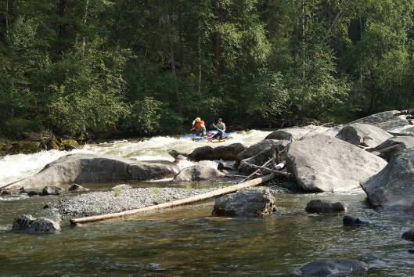  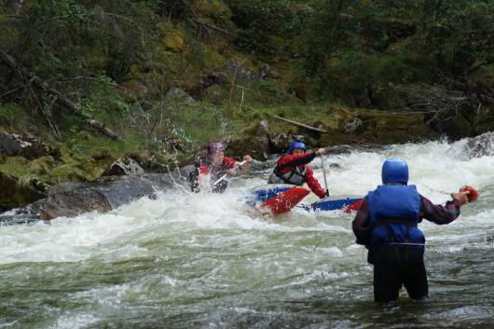  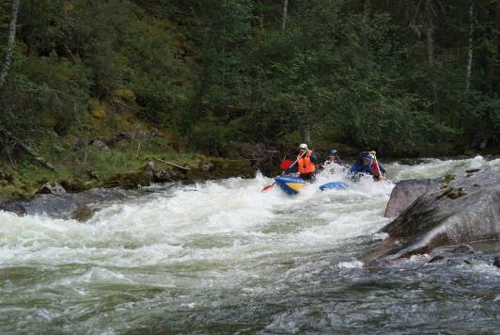
12 | 2:00 | Порог «Змейка» 4кс  Вход в порог по основной струе был закрыт эдаким «шлагбаумом», с деревом очевидно бороться бесполезно, и было принято решение стартовать каждому экипажу с той части порога, с которой они смогут его пройти, а не прошкрябаться по прибрежным камням  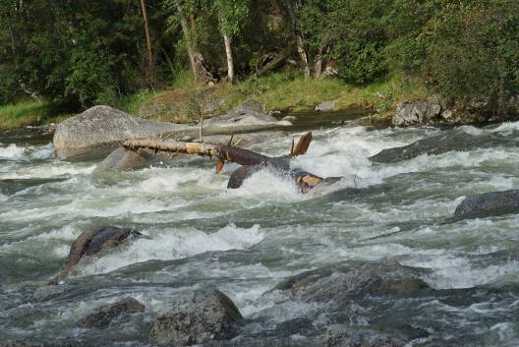  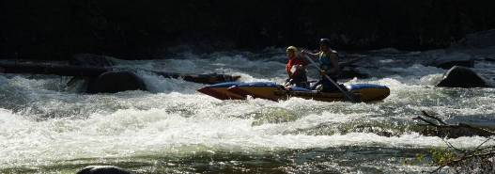  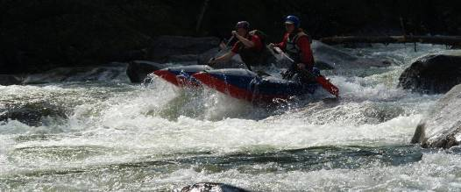  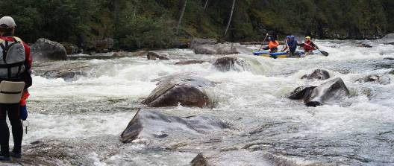
19 | 2:00 | Порог «Косые ворота», 3кс  Остотрели, поняли что ворота действительно «Косые», и решили с К4 попробовать в левый слив  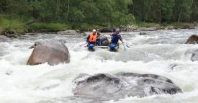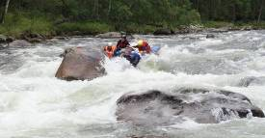  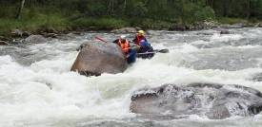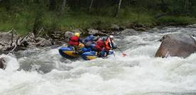  К2 пошли правым сливом  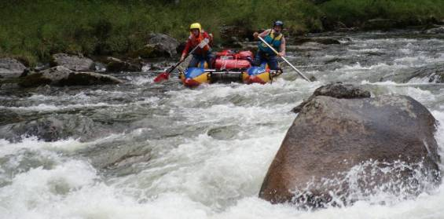  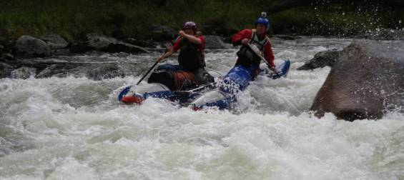
21 | 1:00 | Порог Мельница, 4кс  Порог Мельница так-же не обошелся без декоративных деревянных элементов, но проход между стволами деревьев позволял безопасно пройти судам  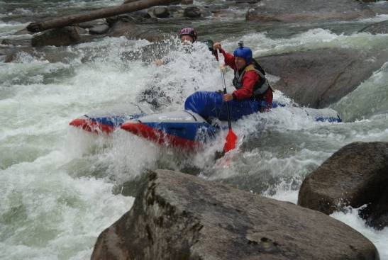  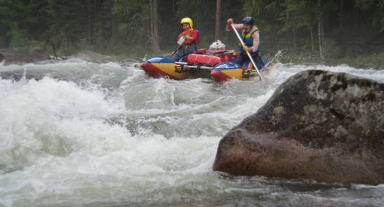  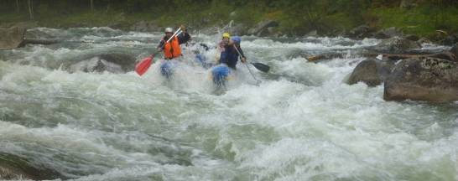
22 | 2:00 | Порог «Ложный бык»  Шивера на входе, затем реку перегораживают гряды камней со сложными сливами и маневрирование, раз много камней, значит будут посиделки!  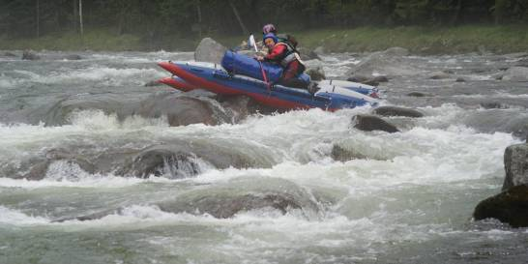  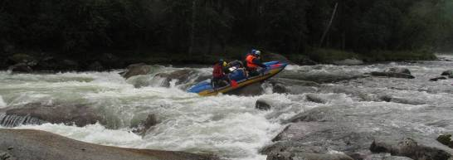  Чисто прошел только красно желтый к2  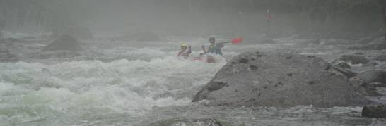
23 | 0:30 | Порог «Бык» 4кс  Проходили без съемки, погода испортилась
28 | 2:00 | Порог «Бобслей» 4кс  Порог проходился до последовательно, первая двойка ждало вторую после ступени, к4 ушел сразу к третьей ступени.  1 ступень – слив 1 – 1.5м и легкий навал на камень по центру реки.  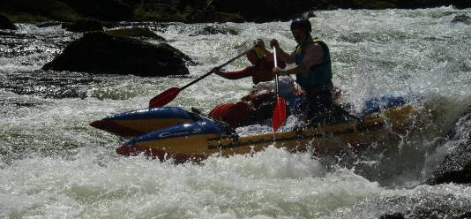  2 ступень – слив около 1м, за ним валы  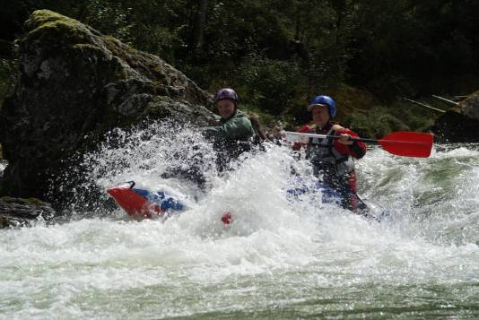  3 ступень – слив между скальными берегами, по центру стоит камень, в верхней части слива просматривается зуб, рисковать не стали, и провели пустые суда через третью ступень под левым берегом, один экипаж прошел, стартуя с камней у самого слива  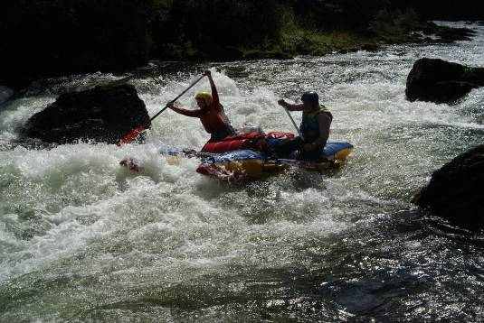
40_ЗВЛ | 0:30 | Завал который пришлось обходить  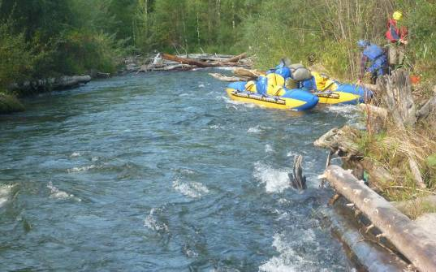  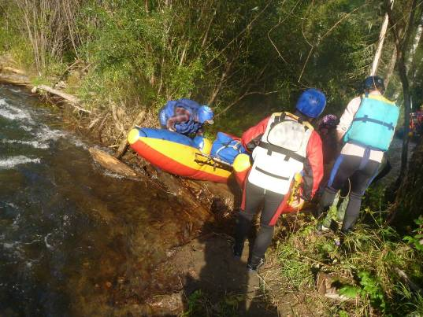
65 | 2:00 | Порог «Первый Онский» 4кс  К4 шел первым и прошел через центр порога, к2 пошли пол левым берегом  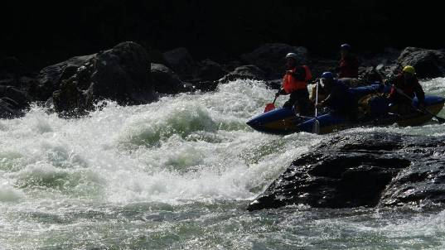  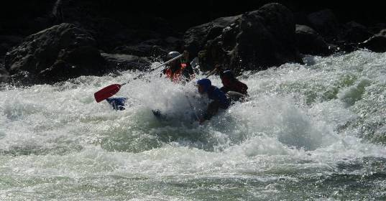  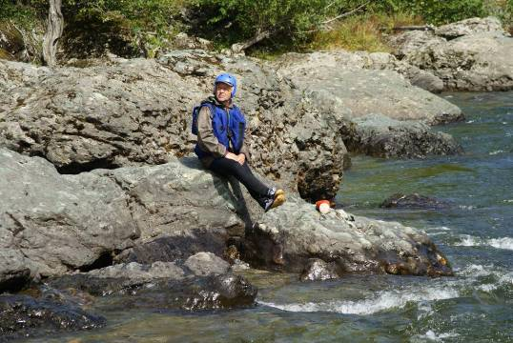  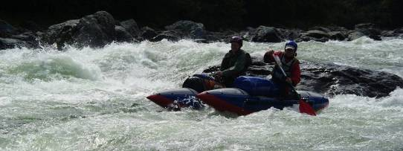  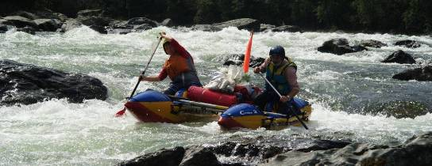
67 | 2:00 | Порог «Второй Онский» 4кс  Все суда придерживались единой траектории, приближаться максимально к острову, но не касаться его  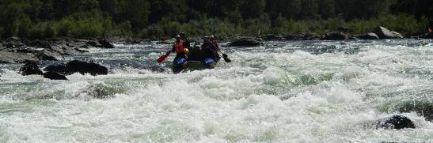  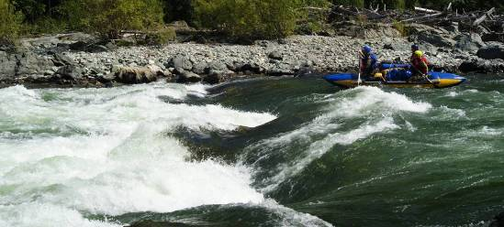  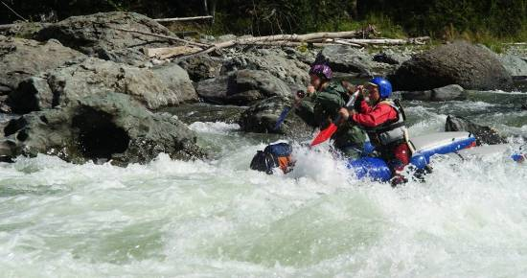  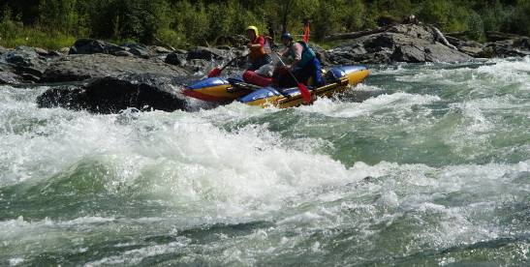  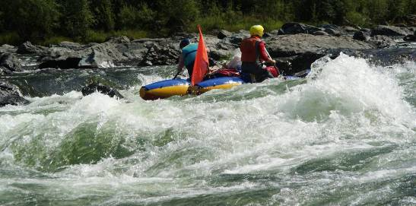

Потенциально опасные участки на маршруте
К опасным участкам маршрута можно отнести все препятствия с категорией сложности 3 и выше, представленные в 2.5. К опасной части маршрута также можо отнести некоторые участки пешей заброски – тропа иногда идет по осыпи, частые спуски подъемы только повышают вероятность травм при ходьбе с рюкзаком по таким тропам.

Перечень наиболее интересных дополнительных объектов на маршруте
Где то в районе Первого Онского порога есть Джаргинский провал, только вот где он...

Стоимость проживания, питания, снаряжения, средств передвижения
Численность нашей группы 8 человек, ниже приведу стоимости как на каждого, так и на всю группу, суммы указаны в рублях.

Стоимость заброски Ярославль – Абакан – 105км
Стоимость заброски | Итого | Ярославль – Абакан, жд | Абакан – 105км, авто (315км)
на группу |  | 40000
на человека |  | 5000

Стоимость выброски Абаза – Абакан – Ярославль
Стоимость выброски | Итого | Абаза – Абакан, авто (210км) | Абакан – Ярославль, жд
на группу |  |  | 40000
на человека |  |  | 5000

Продукты – с учетом поездов, без учета спиртного.
Стоимость продуктов | Итого
на группу
на человека

Прочие расходы (доукомплектовка аптечки, мелкие хозяйственные расходы)
Стоимость прочих расходов | Итого
на группу
на человека

Итоговая стоимость
Общая стоимость похода | итого
на группу
на человека

Итоги, выводы и рекомендации по прохождению маршрута
Хорошо, но мало! Река приятно поразила высоким уровнем воды, насыщенностью препятствиями и динамикой их прохождения. Приятно порадовало отсутствие чрезмерного количества народа и количеством свободных стоянок.
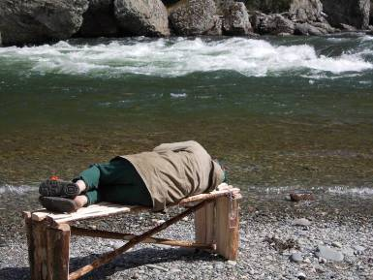
Уровень сложности порогов достаточно высок, рекомендуется предварительный просмотр и обязательная страховка. Не очень понятна логика по которой препятствия на реке разделены на именные и неименные, иногда «шивера» по прохождению оказывалась сложнее именного порога.
Данный поход запомнился еще одной особенностью – многие пороги (Карниз, Змейка, Мельница) были дополнены деревянными элементами, поэтому по инициативе одного из членов группы был добавлен такой элемент и на пороге Ревун, который был использован по прямому назначению!

Копия маршрутной книжки
Отсканированная оформленная маршрутная книжка, с отметками МКК.

Карты маршрута предоставлены в Приложение А – Обзорная карта региона и .

Приложения

Приложение А – Обзорная карта региона
Карта региона с нанесенной ниткой маршрута и вариантами аварийных выходов с маршрута. В Приложение Б – Карты представлены в увеличенном масштабе, а также представлен перечень точек – препятствия, стоянки, стапель/антистапель, аварийные выходы с маршрута.

Приложение Б – Карты

Легенда точек карты, нумерация из 2.5 График движения.

